CPANの使い方
2009/5/7 斎藤輪太郎

CPAN(http://www.cpan.org/)は”Comprehensive Perl Archive Network”の略で、Perlで作成されたソフトウェアやその関連文書の巨大な集合体です。多くの開発者たちが開発した膨大な量のPerlプログラムがCPANに登録されています。従ってソフトウェア開発に先立ってまず、自分が開発しようとしているソフトウェアと同じ機能を持つものがCPANに登録されていないかを調べ、もし登録されていればそれを利用すべきでしょう。Perlプログラマは積極的にCPANを利用することで、開発にかかる時間を大幅に削減することができるのです。

1. 初期設定
root権限を持たない一般ユーザ向けのCPANの初期設定方法を紹介します。

1.1 モジュールダウンロードディレクトリの作成
自分のホームディレクトリ下にCPANからモジュールをダウンロードするためのディレクトリを作成します。この場合はディレクトリ名は任意です。
mkdir –p ~/Library/Perl5

1.2 CPAN設定ファイルの作成
CPAN用の設定ファイルを以下のように決められたディレクトリに作成します。
mkdir -p ~/.cpan/CPAN
echo '$CPAN::Config = {}' > ~/.cpan/CPAN/MyConfig.pm

1.3 CPAN対話モードの起動
CPAN対話モードに入ります。
cpan

すると様々な表示が出ます。基本的にはリターンキーを押せばOKですが、以下に示すいくつかの箇所では定められた入力を行います。

PREFIXの設定では、1.1 モジュールダウンロードディレクトリの作成」で作成したディレクトリ名を使用します。
Every Makefile.PL is run by perl in a separate process. Likewise we
run 'make' and 'make install' in processes. If you have any
parameters (e.g. PREFIX, LIB, UNINST or the like) you want to pass
to the calls, please specify them here.

If you don't understand this question, just press ENTER.

Parameters for the 'perl Makefile.PL' command?
Typical frequently used settings:

PREFIX=~/perl non-root users (please see manual for more hints)

Your choice: [] PREFIX=~/Library/Perl5/ LIB=~/Library/Perl5/lib INSTALLMAN1DIR=~/Library/Perl5/man1 INSTALLMAN3DIR=~/Library/Perl5/man3 ← これを入力。改行はここだけ。

地域の問い合わせには(2) Asiaを選びます。
First, pick a nearby continent and country (you can pick several of
each, separated by spaces, or none if you just want to keep your
existing selections). Then, you will be presented with a list of URLs
of CPAN mirrors in the countries you selected, along with previously
selected URLs. Select some of those URLs, or just keep the old list.
Finally, you will be prompted for any extra URLs -- file:, ftp:, or
http: -- that host a CPAN mirror.

(1) Africa
(2) Asia
(3) Central America
(4) Europe
(5) North America
(6) Oceania
(7) South America
Select your continent (or several nearby continents) [] 2 ← 入力

国は(5) Japanを選びます。
Sorry! since you don't have any existing picks, you must make a
geographic selection.

(1) China
(2) Hong Kong
(3) Indonesia
(4) Israel
(5) Japan
(6) Republic of Korea
(7) Russia
(8) Singapore
(9) Taiwan
(10) Thailand
(11) Turkey
(12) Viet Nam
Select your country (or several nearby countries) [] 5

さらにftpサイトをいくつか選びます。
Sorry! since you don't have any existing picks, you must make a
geographic selection.

(1) ftp://ftp.dti.ad.jp/pub/lang/CPAN/
(2) ftp://ftp.jaist.ac.jp/pub/CPAN/
(3) ftp://ftp.kddilabs.jp/CPAN/
(4) ftp://ftp.nara.wide.ad.jp/pub/CPAN/
(5) ftp://ftp.riken.jp/lang/CPAN/
(6) ftp://ftp.ring.gr.jp/pub/lang/perl/CPAN/
(7) ftp://ftp.u-aizu.ac.jp/pub/CPAN
(8) ftp://ftp.yz.yamagata-u.ac.jp/pub/lang/cpan/
Select as many URLs as you like (by number),
put them on one line, separated by blanks, e.g. '1 4 5' [] 1 2 3 4 5 6 7 8 ← これを入力。

以下のようにCPANのコマンドプロンプトに戻ったら、
cpan> o conf commit
として設定を保存し、最後にqと入力してで抜けます。
cpan> q

1.4 環境変数の設定
環境変数PERL5LIBをPerlモジュールが作成されるディレクトリ名にセットします。
setenv PERL5LIB ~/Library/Perl5/lib/
これは1.1 モジュールダウンロードディレクトリの作成」で作成したディレクトリの下になりますが、具体的なディレクトリ名はシステムによって異なるので、一度2.2 CPANモジュールのインストール」でCPANのモジュールをダウンロードして、それがどこにダウンロードされたか、確かめるといいでしょう。なお、
echo “setenv PERL5LIB ~/Library/Perl5/lib/” >> ~/.cshrc
とすると、毎回シェルの利用を開始する度に環境変数が自動的に設定されます。
上記環境変数の設定はCシェルの場合を例にしていますが、bashなどのシェルの場合は、
echo “export PERL5LIB=~/Library/Perl5/lib/” >> ~/.bashrc
とします。

2. CPANの利用
それでは初期設定ができたら、次にCPANに登録されているモジュールを使用する方法を紹介します。

2.1 モジュールの探索
まずCPANの中から自分の目的に合ったモジュールを探索するところから始めます。ここでは与えられた要素の集合に関して全ての順列を求めるモジュールを探してみましょう。つまり例えば、(“a”, “b”, “c”)が与えられた場合、(“a”, “b”, “c”), (“a”, “c”, “b”), (“b”, “a”, “c”), (“b”, “c”, “a”), (“c”, “a”, “b”), (“c”, “b”, “a”)を自動的に出力するようなモジュールを探します。

まずは、http://search.cpan.orgをブラウズして下さい。
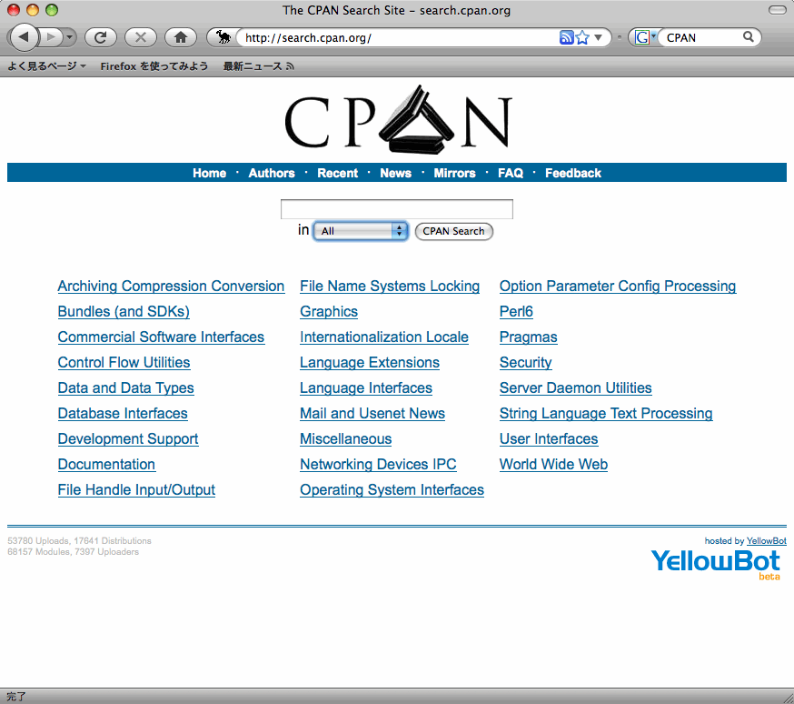
順列は英語でpermutationなので、テキスト入力位置に、”permutation”と入力し、検索を開始します。すると以下のようにいくつかの候補が出てきます。

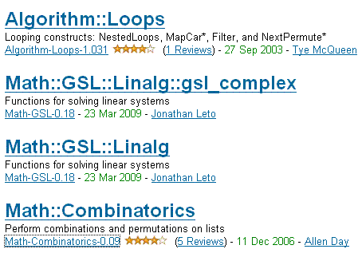
黄色い☆がユーザによる評価を表しています。ここでは評価が比較的高いMath::Combinatoricsを見てみましょう。Math::Combinatoricsの文字をクリックすると、このモジュールに関する詳しい説明を見ることができます。Synopsis(概要)のところを見ると、
use Math::Combinatorics;

my @n = qw(a b c);
print "combinations of 2 from: ".join(" ",@n)."\n";
print "------------------------".("--" x scalar(@n))."\n";
print join("\n", map { join " ", @$_ } combine(2,@n)),"\n";
print "\n";
print "permutations of 3 from: ".join(" ",@n)."\n";
print "------------------------".("--" x scalar(@n))."\n";
print join("\n", map { join " ", @$_ } permute(@n)),"\n";
Output:
combinations of 2 from: a b c
------------------------------
a b
a c
b c

permutations of 3 from: a b c
------------------------------
a b c
a c b
b a c
b c a
c a b
c b a
とあります。どうやらMath::Combinatoricsに含まれるpermuteという関数を使えば、目的のものが得られそうです。そこでMath::Combinatoricsの中のpermuteを使う方法を解説していきます。

2.2 CPANモジュールのインストール
CPANのモジュールをインストールするにはまず、cpanと入力してcpanを起動した後、
install Math::Combinatorics
とします。インストールが無事終了したら、qで抜けましょう。以下、インストール中の画面の一例です。
cpan> install Math::Combinatorics ← 入力
CPAN: Storable loaded ok
LWP not available
CPAN: Net::FTP loaded ok
:
:
↓モジュールがインストールされた場所
Installing /home/rsaito/CNSiMac/Library/Perl5/lib/Math/Combinatorics.pm
Installing /home/rsaito/CNSiMac/Library/Perl5/man/man3/Math::Combinatorics.3pm
Writing /home/rsaito/CNSiMac/Library/Perl5/lib/darwin-thread-multi-2level/auto/Math/Combinatorics/.packlist
Appending installation info to /home/rsaito/CNSiMac/Library/Perl5/lib/darwin-thread-multi-2level/perllocal.pod
/usr/bin/make install -- OK

cpan> q ← 入力

2.3 CPANモジュールの使用
それではインストールしたモジュールの中の関数を実際にPerlのプログラムから使用してみましょう。以下のように、use Math::Combinatorics;でモジュールの使用宣言を行ってから、そこに含まれる関数permuteを使用します。
#!/usr/bin/env perl

use Math::Combinatorics;

my @test_array = (“a”, “b”, “c”);
my @test_result = permute(@test_array);

foreach my $per (@test_result){
print join(“ “, @$per), “\n”;
}
実行結果：
a b c
a c b
b a c
b c a
c a b
c b a

